Задаци за период 30.3 - 03.4. 2020. године

Математика

1. Израчунај:

22 36 45 52 74
- 4 - 9 - 7 - 6 - 5

2. Израчунај:

63 52 75 42 84
- 25 - 34 - 29 - 14 - 26

27 18 15 45 36
+ 15 + 14 + 38 + 27 + 47

Следеће задатке уради као 1. задатак, потпиши бројеве, па израчунај.
3. Од броја 54 одузми број 8.

4. Израчунај разлику бројева 51 и 5.

5. Умањеник је број 76, а умањилац 9, израчунај разлику.

Покушај да напамет запамтиш таблицу множења бројем 3.
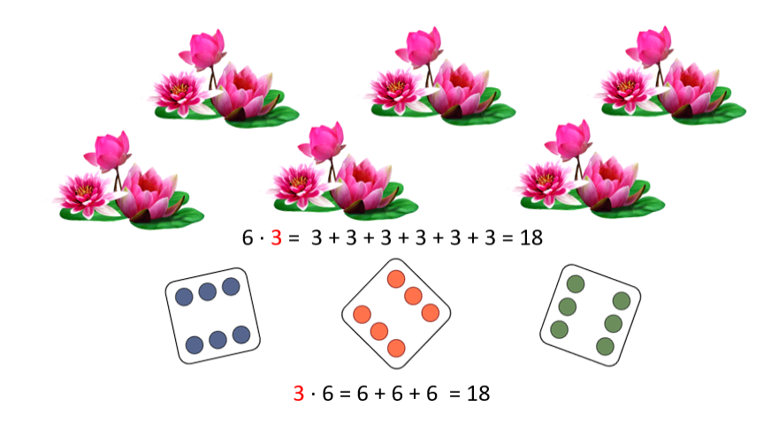
1 · 3 = 3
2 · 3 = 6
3 · 3 = 9
4 · 3 = 12
5 · 3 = 15
6 · 3 = 18
7 · 3 = 21
8 · 3 = 24
9 · 3 = 27
10 · 3 = 30

3 · 1 = 3
3 · 2 = 6
3 · 3 = 9
3 · 4 = 12
3 · 5 = 15
3 · 6 = 18
3 · 7 = 21
3 · 8 = 24
3 · 9 = 27
3 · 10 = 30

Српски језик

1. Напиши по један ред великог и малог слова латинице:
Б
B ________________________________________________
b _________________________________________________________________________________

П
P _______________________________________________________________________________
p _______________________________________________________________________________

Р
R _________________________________________________________________________________
r _________________________________________________________________________________

F
F _________________________________________________________________________________
f _________________________________________________________________________________

Х
H _________________________________________________________________________________
h _________________________________________________________________________________
2. Препиши реченице, па вежбај да их читаш.

Bebi rastu zubi. ________________________________________________________________
Pekar mesi hleb. _________________________________________________________________
Rada pere veš. _________________________________________________________________
Hrana je ukusna. _________________________________________________________________
Faruk nosi kofu. __________________________________________________________________

3. Вежбај читање и ових реченица.

Беби расту зуби.
Пекар меси хлеб.
Рада пере веш.
Храна је укусна.
Фарук носи кофу.

Свет око нас
Погледај 74. и 75. страну у уџбенику за Свет око нас. Прочитај називе животиња испод сваке слике. Покушај да запамтиш те домаће и дивље животиње.

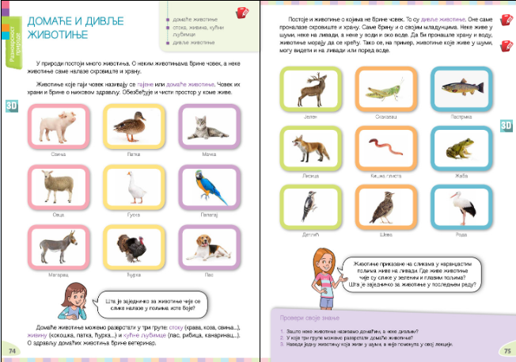

Урађене задатке сликати и послати учитељици до петка 03.4.2020. године.

